令和元年度第2回日野市家庭教育学級講演会

**令和元年１２月1日（日）**

日時

**10：00～11：40（9：30開場）**

手話通訳あります

**七生公会堂（高幡不動駅より徒歩約5分）**

会場

便利な道具であるスマホですが、スマホを扱う児童・生徒数が増加するにつれて、

SNSをめぐるトラブルも増え続けています。

こうした問題から子どもを守るにはどうすれば良いのでしょうか。

子どものネット・スマホ利用について、保護者が理解することや関わり方を学びます。お誘い合わせの上、ぜひご参加ください。

**講師 　脇田　恒志　氏**

**株式会社　ベネフル総合研究所**

参加無料

***※保育締切りました。***

【保育あります】

※必ず事前に電話でお申込みください。

**1歳～未就学児の保育あり（先着4名まで）。**

**11月1日(金)から11月8日(金)まで受付。**

**定員になり次第しめ切り。**

【参加方法】

**申込は不要です。**

**直接会場へお越しください。**

**（先着300名）**

主催　日野市教育委員会

日野市教育委員会　　生涯学習課　**ＴＥＬ：042-514-8765**

【お問合せ・保育申込先】

**ＦＡＸ：042-583-9684**

**講師プロフィール**

**脇田　恒志**（わきた　こうじ）**氏**

**株式会社ベネフル総合研究所　取締役教育部長**

**東京工学院専門学校専任教授　現在；非常勤講師＜情報処理専門科・マルチメディア科を担当＞**

**講師経歴（一部掲載）**

**社会人向け研修及びセミナ（東京都市町村職員研修所、東京労働局、都内ハローワーク職員）**

**・プレゼンテーションセミナ ・広告と著作権 ・IT関連セミナ　・情報セキュリティ研修**

**・中堅、管理職、幹部社員研修　・航空自衛隊幹部教育（キャリア・プラン）**

**厚生労働省関連教育研修（公共職業訓練、基金訓練、東京都キャリア開発、各種企業）**

**・オフィスアプリケーション　　・キャリアカウンセリング**

**著作（一部掲載）**

**・図解第2種情報処理（株式会社西東社）　・基本情報技術者の新しい教科書（日本経済新聞社）**

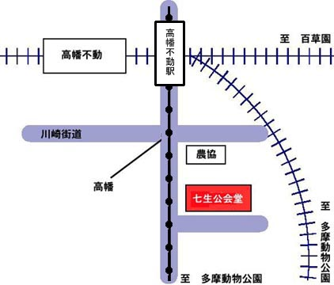

**会場案内図**

**七生公会堂**

（京王線・多摩都市モノレール）

高幡不動駅より徒歩約5分

駐車場あり（２５台）

※台数わずかです。

公共交通機関での来場にご協力ください。



過去に開催した家庭教育学級講演会の内容を公開しています

講演のポイント等を、日野市ホームページで公開しています。

**http://www.city.hino.lg.jp/**

**「くらしの情報」→「生涯学習・文化・スポーツ」→「生涯学習」→「家庭教育」**